**ĐẠI HỌC QUỐC GIA THÀNH PHỐ HỒ CHÍ MINH**

**TRƯỜNG ĐẠI HỌC CÔNG NGHỆ THÔNG TIN**

**KHOA HỆ THỐNG THÔNG TIN**



**BÁO CÁO ĐỒ ÁN THỰC HÀNH MÔN HỌC**

**HỆ QUẢN TRỊ CƠ SỞ DỮ LIỆU**

**ĐỀ TÀI:**

**XÂY DỰNG HỆ THỐNG QUẢN LÝ THƯ VIỆN**

Nhóm sinh viên thực hiện:

1. Trần Hoàng Phúc MSSV: 21522479

2. Lê Bá Nhất Long MSSV: 21522300

3. Nguyễn Việt Hoàng MSSV: 21522095

4. Nguyễn Tiến Đạt MSSV: 21521943

**TP. HỒ CHÍ MINH, NĂM 2023**

**NHẬN XÉT CỦA GIÁO VIÊN HƯỚNG DẪN**

*……., ngày……...tháng……năm 2023*

**Người nhận xét**

**BẢNG PHÂN CÔNG, ĐÁNH GIÁ THÀNH VIÊN:**

Bảng 1: Bảng phân công, đánh giá thành viên

|  |  |  |  |
| --- | --- | --- | --- |
| Họ và tên | MSSV | Phân công | Đánh giá |
| Trần Hoàng Phúc | 21522479 | Tuần 1: Đưa ra các công việc chính cần làm cho đồ án, chia tạm công việc ban đầu, mô tả sơ lược bài toán và phân tích các yêu cầu, lập bảng kế hoạch phỏng vấn, khảo sát hiện trạng  Tuần 2: Kiểm tra lại kết quả các công việc của các thành viên, kiểm, thực hiện vẽ các sơ đồ cần thiết, vẽ sơ đồ use case, vẽ sơ đồ hoạt động, xây dựng cơ sở dữ liệu  Tuần 3: Tiến hành lập trình app (Xây dựng các màn hình giao diện chính, thiết kế hệ thống theo sơ đồ đã vẽ)  Tuần 4: Tiến hành tạo cơ sở dữ liệu từ cơ sở dữ liệu đã xây dựng sẵn, Tích hợp cơ sở dữ liệu lên app. Phát biểu khái quát về các procedure, trigger mà hệ thống cần có. Vẽ sơ đồ tuần tự, sơ đồ lớp của hệ thống  Tuần 5:  Xây dựng các procedure, trigger lên cơ sở dữ liệu. Phân quyền truy cập cơ sở dữ liệu cho các đối tượng người dùng, giải quyết các vấn đề xảy ra khi dữ liệu được truy xuất từ nhiều người dùng. Làm file báo cáo đồ án, tổng hợp nội dung, làm video demo | 95% |
| Nguyễn Tiến Đạt | 21521943 | Tuần 1: Nhận công việc tổng quan từ nhóm trưởng, mô tả yêu cầu bài toán, thu thập và phân tích yêu cầu từ người dùng, khảo sát hiện trạng  Tuần 2: Đóng góp vào phần chủ đề của phần giới thiệu mục tiêu, yêu cầu của đồ án, làm slide Seminar, khảo sát hiện trạng, lập bảng câu hỏi phỏng vấn, thực hiện phỏng vấn, thu thập các yêu cầu  Tuần 3: Vẽ sơ đồ use-case và đặc tả use case, vẽ sơ đồ hoạt động, chuẩn bị nội dung cho bài thuyết trình  Tuần 4: Vẽ sơ đồ tuần tự, sơ đồ lớp, soạn slide component diagram, tạo các bảng dữ liệu, tạo ràng buộc toàn vẹn  Tuần 5: Kiểm thử các chức năng của app, soạn khung của bài báo cáo, soạn slide báo cáo | 95% |
| Lê Bá Nhất Long | 21522300 | Tuần 1: Phân tích đồ án, đóng góp yêu cầu đồ án, mô tả yêu cầu dự án, khảo sát hiện trạng, thực hiện phỏng vấn thu thập yêu cầu  Tuần 2: Vẽ các sơ đồ use case, đặc tả use case, vẽ sơ đồ hoạt động của ứng dụng, tìm hiểu về spring framework để hỗ trợ lập trình  Tuần 3: Chèn dữ liệu (chèn tất cả các dữ liệu, đảm bảo tính đa dạng), vẽ mô hình quan hệ.  Tuần 4: Xây dựng bảng điều lệ dự án, kiểm tra sơ lược các chức năng, vẽ sơ đồ trạng thái, bổ sung thêm dữ liệu của hệ thống.  Tuần 5: Làm bài tập lab, chuẩn bị thuyết trình báo cáo đồ án. Kiểm tra các chức năng của ứng dụng, dò tìm lại các lỗi còn tồn tại trong đồ án cũng như ứng dụng. | 95% |
| Nguyễn Việt Hoàng | 21522095 | Tuần 1: Phân tích đồ án, đưa ra đóng góp, nhận công việc từ nhóm trưởng, tạo website giới thiệu nhóm, khảo sát hiện trạng bài toán, phân tích yêu cầu phần mềm  Tuần 2: Vẽ sơ đồ tuần tự, sơ đồ lớp của các use-case, đặc tả use case, tìm hiểu về chức năng của spring famework để hỗ trợ lập trình, cập nhật website nội bộ,  Tuần 3: Cập nhật website nội bộ, vẽ mô hình quan hệ cho đồ án, tạo các bảng cho csdl,  Tuần 4: Chỉnh sửa sơ đồ tuần tự, sơ đồ lớp, hoàn thành các lab, vẽ sơ đồ trạng thái, vẽ mô hình quan hệ, chuyển mô hình quna hệ sang mô hình RD  Tuần 5: Kiểm tra chức năng của app và đưa ra đóng góp, cải thiện ứng dụng, cập nhật tiến độ trên website nhóm. | 95% |

**MỤC LỤC**

**CHƯƠNG 1. GIỚI THIỆU TỔNG QUAN 7**

**1.1. Giới thiệu tổng quan đề tài** **7**

**1.2. Mục đích của đề tài 7**

**1.3. Phát biểu bài toán** **7**

**1.4. Yêu cầu phần mềm. 9**

**1.4.1 Yêu cầu chức năng 9**

**2.4.2 Yêu cầu phi chức năng 9**

**1.5. Sơ đồ Use-case 11**

**1.6. Sơ đồ hoạt động** **12**

**CHƯƠNG 2. CƠ SỞ DỮ LIỆU 15**

**2.1. Lược đồ cơ sở dữ liệu** **15**

**2.2. Mô hình quan hệ** **16**

**2.3. Tạo bảng** **17**

**2.4. Tạo ràng buộc toàn vẹn** **21**

**2.5. Chèn dữ liệu** **22**

**2.6. Xây dựng Store procedure và Trigger** **23**

**2.7. Giải quyết các vấn đề có thể xảy ra khi có truy xuất đông thời 27**

**2.8. Phân quyền truy cập CSDL 29**

**CHƯƠNG 3. LẬP TRÌNH VÀ GIAO DIỆN 31**

**3.1. Mô hình hóa hệ thống 31**

**3.2. Cách thức quản lí mã nguồn 31**

**3.2. Môi trường cài đặt 31**

**3.4. Màn hình giao diện 32**

**CHƯƠNG 4. TỔNG KẾT 40**

**4.1. Kết quả đạt được 40**

**4.2. Hạn chế 40**

**4.3. Hướng phát triển 40**

**DANH MỤC TÀI LIỆU THAM KHẢO 40**

**CHƯƠNG 1. GIỚI THIỆU TỔNG QUAN**

* 1. **Giới thiệu**

Vì mục đích mô hình hóa công nghệ cho hệ thống quản lý thư viện, cần xây dựng một hệ thống phần mềm giúp quản lý các công việc của thư viện.

Hệ thống quản lý thư viện đang gặp phải nhiều vấn đề, bao gồm việc quản lý thông tin sách, tài liệu không hiệu quả, khó khăn trong việc tìm kiếm và truy cập thông tin, thiếu tính bảo mật, khó khăn trong việc quản lý mượn trả sách. Sau đây là một số giải pháp giúp giải quyết những vấn đề này:

* Tổ chức thư viện theo hướng thân thiện với người dùng: Tổ chức thư viện theo cách dễ tìm kiếm, dễ truy cập thông tin và dễ hiểu sẽ giúp người dùng dễ dàng tìm kiếm thông tin và tài liệu một cách nhanh chóng và dễ dàng.
* Tạo cơ sở dữ liệu tài liệu mở: Mở rộng các cơ sở dữ liệu tài liệu và sách miễn phí, giúp người dùng có thể tìm kiếm thông tin một cách nhanh chóng và dễ dàng hơn, đồng thời giảm chi phí cho việc mua sách và tài liệu.
  1. **Mục đích của đề tài**

Xây dựng ứng dụng hệ thống thư viện thân thiện mới mẻ và chuyên nghiệp, dễ dàng quản lí thư viện và các thông tin liên quan đến đọc giả. Mang lại sự tối ưu nhất để quản lí thư viện như quản lí thu chi, quản lí thông tin, các cơ sở dữ liệu nhưng đơn giản, dễ sử dụng. Ứng dụng cung cấp hệ thống quản lí các loại sách, các đầu sách có trong thư viện và giúp cho đọc giả dễ dàng tìm kiếm, biết thời gian mượn trả sách. Hệ thống thống kê số lượng đọc giả, số lượng bạn đọc của thư viện, thống kê doanh số, các báo cáo hàng tuần hàng tháng. Có ứng dụng thẻ từ ở trong thư viện để có thể ra vào thư viện, mượn trả sách dễ dàng hơn cho khách hàng. Hệ thống cũng tính toán tiền phạt đối với những đọc giả vi phạm quy luật của thư viện. Thêm vào đó hệ thống cũng cập nhật tình trạng các sách trong thư viện, có sự cố hư hỏng khắc phục, sửa chữa…

* 1. **Phát biểu bài toán(có sẵn)**

Vì mục đích mô hình hóa công nghệ cho hệ thống quản lý thư viện, Giám đốc Thư viện Trung tâm-ĐHQG TPHCM đã yêu cầu xây dựng một hệ thống phần mềm giúp quản lý các công việc của thư viện. Phần mềm được xây dựng nhằm phục vụ cho hai đối tượng chính có tương tác liên tục với hệ thống: Thủ thư và đọc giả.

Tại thư viện, người quản lý sẽ quản lý, giao việc cho nhân viên. Thông tin nhân viên được lưu trữ trên hệ thống giúp người cho người quản lý dễ kiểm soát hơn. Thông tin nhân viên bao gồm: mã nhân viên, họ tên, chức vụ, ngày sinh, ngày vào làm, số điện thoại, số căn cước công dân, địa chỉ ở hiện tại.

**Quản lý thành viên:**

Nhân viên sẽ là người trực tiếp đăng ký thành viên cho đọc giả, quản lý thông tin của thành viên trên hệ thống. Do đó, nhân viên cũng có thể tra cứu, chỉnh sửa, xóa các thông tin của thành viên, nếu họ có yêu cầu.

Mỗi thành viên nếu làm thẻ thư viện phải đăng ký tại thư viện, thành viên phải cung cấp đầy đủ thông tin cho thủ thư để nhập vào hệ thống. Thông tin thành viên gồm có: Mã thành viên, mã đơn vị, họ tên, ngày sinh, giới tính, địa chỉ email, số điện thoại. Thành viên sẽ được chụp ảnh để làm thẻ thư viện. Sau khi đăng ký, nhân viên sẽ cung cấp thẻ từ lưu trữ thông tin cho thành viên.

**Quản lý sách:**

**Sách:** mỗi sách có 1 mã sách để phân biệt với sách khác, tên sách, loại sách, số lượng, giá, năm sản xuất, nhà xuất bản và tình trạng sách,thông tin này được lưu vào hồ sơ sách. Thành viên sẽ được xem chi tiết thông tin của sách trên hệ thống. Quản lý sẽ là người trực tiếp quản lý các thông tin này, bao gồm việc tra cứu, thêm sách, xóa sách, cập nhật thông tin của sách

Khi thư viện cần bổ sung sách mới, quản lý sẽ tra cứu lại thông tin sách hiện tại của hệ thống, sau đó kiểm tra và xem xét về việc đặt mua sách mới.

Quản lý mượn, trả sách:

Đọc giả sẽ được mượn sách tại thư viện, nhân viên sẽ là người trực tiếp quản lý và theo dõi việc trả sách của thành viên.

**Khi mượn sách:** sau khi quét thẻ từ, hệ thống sẽ ghi nhận thông tin của thành viên, tự động cập nhật thông tin mượn sách(quét mã trên sách) và thời hạn mượn.Thông tin mượn trả sách được lưu trữ bao gồm: Mã sách, mã thành viên, mã của nhân viên cho mượn, ngày mượn, ngày trả. Mỗi thành viên chỉ có thể mượn số sách được quy định nhiều nhất là 10 quyển, và thời hạn mượn tối đa của 1 quyển tùy thuộc vào loại thành viên(sinh viên sẽ được mượn 3 tháng, học viên sẽ được mượn 4 tháng, giảng viên sẽ được mượn 5 tháng. Có thể mượn 1 quyển sách nhiều lần.

**Khi trả sách:** Nhân viên sẽ kiểm tra thông tin trên sách đúng hay không để cập nhật lên hệ thống. Kiểm tra tình trạng sách có bị hư hại hay không, nếu có thì thành viên sẽ buộc phải đóng phí làm hư hại tài sản của thư viện. Nhân viên sẽ thêm hóa đơn lên hệ thống để quản lý có thể kiểm soát được.Khi sách quá hạn mà không trả thì thành viên sẽ bị phạt tiền cho ngày quá hạn. Số tiền sẽ được cộng dồn vào từng ngày với mức phí 5000 đồng/ ngày, tình trạng quá hạn sẽ được thông báo đến thành viên thông qua email. Trước khi sách hết hạn 1 tuần, hệ thống sẽ thông báo cho thành viên là sách sắp hết hạn. Nếu thành viên chưa thể trả sách kịp thời thì có thể đăng ký gia hạn thời gian trả sách.

**Báo cáo thống kê sách, thu chi:**

Nhân viên sẽ phải kiểm tra tình trạng sách, xem thông tin số lượng sách để báo cáo cho người quản lý.

Hàng tháng, nhân viên cũng thực hiện báo cáo thống kê về tình trạng sách, hóa đơn

Khi người quản lý, thành viên, thủ thư, thủ quỹ, đọc giả cần sử dụng hệ thống sẽ được yêu cầu đăng nhập. Hệ thống được xây dựng phân quyền cho từng bộ phận.

* 1. **Yêu cầu phần mềm.**
     1. **Yêu cầu chức năng.**

**Hướng xử lí**

* **Dành cho thành viên**
  + Hệ thống cho phép thành viên tra cứu sách, tra cứu thông tin
  + Hệ thống cho phép thành viên xem thông tin mượn trả sách của mình, và đăng ký giạn hạn sách khi sách quá hạn
* **Dành cho nhân viên**
  + Hệ thống có thể lưu trữ dữ liệu của thành viên, lưu trữ thông tin mượn trả sách
  + Hệ thống cho phép nhân viên quản lí thành viên, quản lí việc mượn trả sách
  + Hệ thống cho phép lập háo đơn, và tính toán tổng số tiền mỗi tháng
  + Kê khai chi tiết hóa đơn trên app
  + Hệ thống cho phép nhân viên quản lí dữ liệu về việc về việc mượn sách của thành viên

**Hướng thông tin:**

* **Lưu trữ thông tin:**
* Lưu trữ thông tin trường: mã trường, tên trường, địa chỉ, số điện thoại, email
* Lưu trữ thông tin thành viên: mã thành viên, tên thành viên má đơn vị(mã trường), ngày sinh, ngày đăng ký thành viên, email, số điện thoại, địa chỉ, …
* Lưu trữ thông tin mượn trả sách: mã sách, mã thành viên, mã nhân viên, ngày mượn, ngày trả,
* Lưu trữ thông tin nhân viên: mã nhân viên, tên nhân viên, ngày sinh, …
* Lưu trữ thông tin sách: mã sách, nhà xuất bản, năm xuất bản, số lượng, …
* Lưu trữ thông tin thẻ từ: mã thẻ, ngày tạo, ngày hết hạn, …
* Lưu trứ thông tin hóa đơn: mã hóa đơn, mã nhân viên, mã thành viên, số tiền, …
* **Tra cứu tìm kiếm thông tin:**
* Tra cứu thông tin sách: các loại sách, số lượng, trình trạng
* Tra cứu thông tin nhân viên: tên nhân viên, ngày sinh, số điện thoại, …
* Tra cứu thông tin mượn trả sách, cập nhật tính trạng mượn sách
* Tra cứu các hóa đơn mà nahan viên đã lập, và thêm mới hoặc cập nhật hóa đơn
* Tra cứu thông tin thành viên: tên thành viên, số điện thoại, mã đơn vị, email, …
* **Tính toán tiền, kê khai hóa đơn:**
* Tính tiền hóa đơn làm hỏng sách, quá hạn sách
  + 1. **Yêu cầu phi chức năng.**

**Yêu cầu giao diện(GUI):**

* Hệ thống phải chạy được trên mọi trình duyệt web cũng như được tích hợp với

điện thoại

* Khi sử dụng app, đọc  phải thực hiện đăng ký 1 lần và đăng nhập mỗi khi

sử dụng.

* Giao diện quản lý: đơn giản, dễ truy vấn, bao quát hết thông tin cần tìm

**Vận hành:**

* Khi hệ thống có sự thêm sửa hoặc thực hiện các thao tác lên cơ sở dữ liệu, thì nó

sẽ được cập nhật tất cả lên mọi trình duyệt trong vòng ít nhất 5 phút

* Thời gian giữa những lần bảo trì và nâng cấp cách nhau 1 tháng, thời gian cập nhật sẽ được thông báo trước với khách và thường cập nhật vào

khung giờ ban đêm để tránh ảnh hưởng đến đọc giả

**Hiệu suất:**

* Hệ thống đảm bảo đọc giả không mượn cùng một sách
* Hệ thống thống kê được độc gải nào đã mượn sách nào, ngày mượn, ngày trả,..

 thống kê được sách nào chưa được mượn, đọc giả nào quá hạn trả

* Hệ thống quản lí thư viện cần đảm bảo hoạt động một cách nhanh chóng và mượt mà để người dùng có thể tìm kiếm và truy cập thông tin sách một cách thuận tiện và nhanh chóng

**Bảo mật:**

* Hệ thống phải đảm bảo rằng thông tin và dữ liệu của thư viện được lưu trữ một cách an toàn và đáng tin cậy, tránh mất mát hoặc lỗi dữ liệu.
* Hệ thống phải đảm bảo bảo mật thông tin sách và thông tin người dùng, tránh truy cập trái phép hay thất thoát thông tin.
* Hệ thống quản lí thư viện cần phải đảm bảo tính an toàn và bảo mật trong việc thu thập, sử dụng và lưu trữ thông tin sách và tài liệu, đảm bảo không có thông tin cá nhân hoặc thông tin bí mật bị lộ ra ngoài.

**Văn hóa-chính trị:**

* Đảm bảo tính đa dạng và phù hợp với giá trị văn hóa: Hệ thống quản lí thư viện cần phải đảm bảo tính đa dạng và phù hợp với giá trị văn hóa của cộng đồng sử dụng thư viện, bao gồm cả các tài liệu về ngôn ngữ, văn hóa, lịch sử, tôn giáo, chính trị, xã hội, khoa học và công nghệ.
* Đảm bảo tính minh bạch và trung thực: Hệ thống quản lí thư viện cần phải đảm bảo tính minh bạch và trung thực trong việc thu thập, sắp xếp và cung cấp thông tin sách và tài liệu, đồng thời tránh việc ảnh hưởng bởi các quan điểm chính trị hoặc lợi ích cá nhân.
* Không giới hạn quyền truy cập và tự do ngôn luận: Hệ thống quản lí thư viện cần phải đảm bảo không giới hạn quyền truy cập vào tài liệu và tự do ngôn luận của người dùng, bảo vệ quyền lợi và tự do của người sử dụng thư viện.

# Sơ đồ Use-case

# Sơ đồ use case tổng quát :

# 

* 1. **. Sơ đồ hoạt động:**

**Sơ đồ hoạt động của use case Đăng nhập**

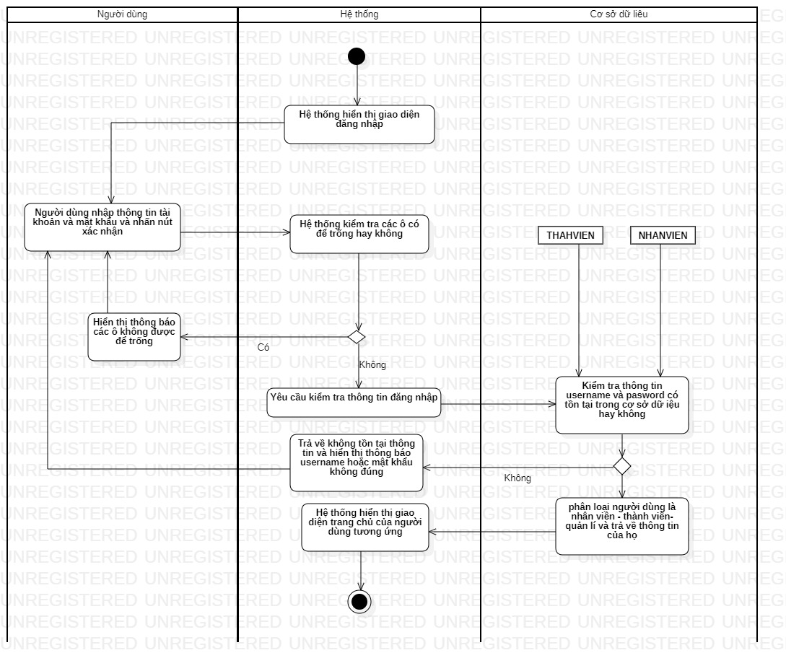

**Sơ đồ hoạt động của use case Quản lí nhân viên**

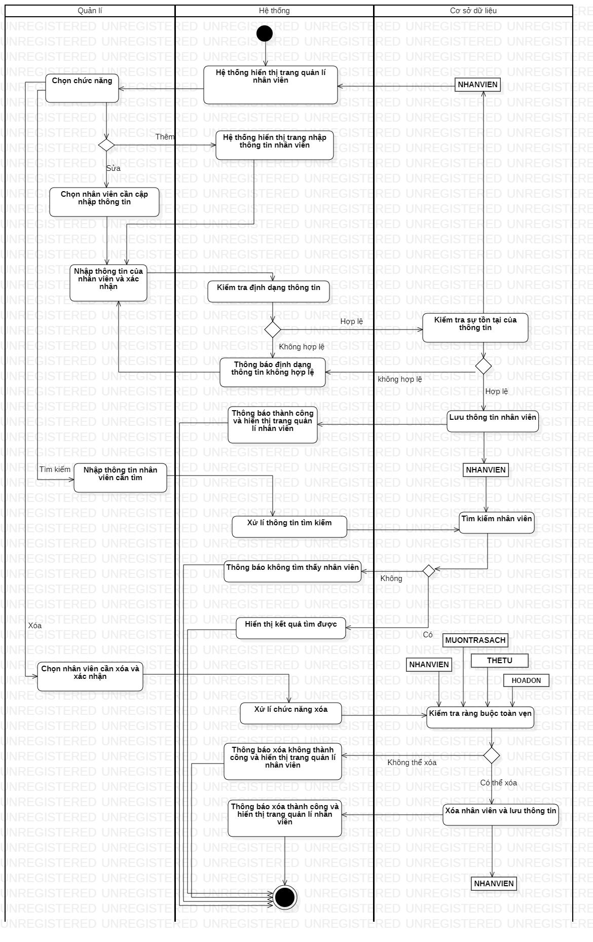

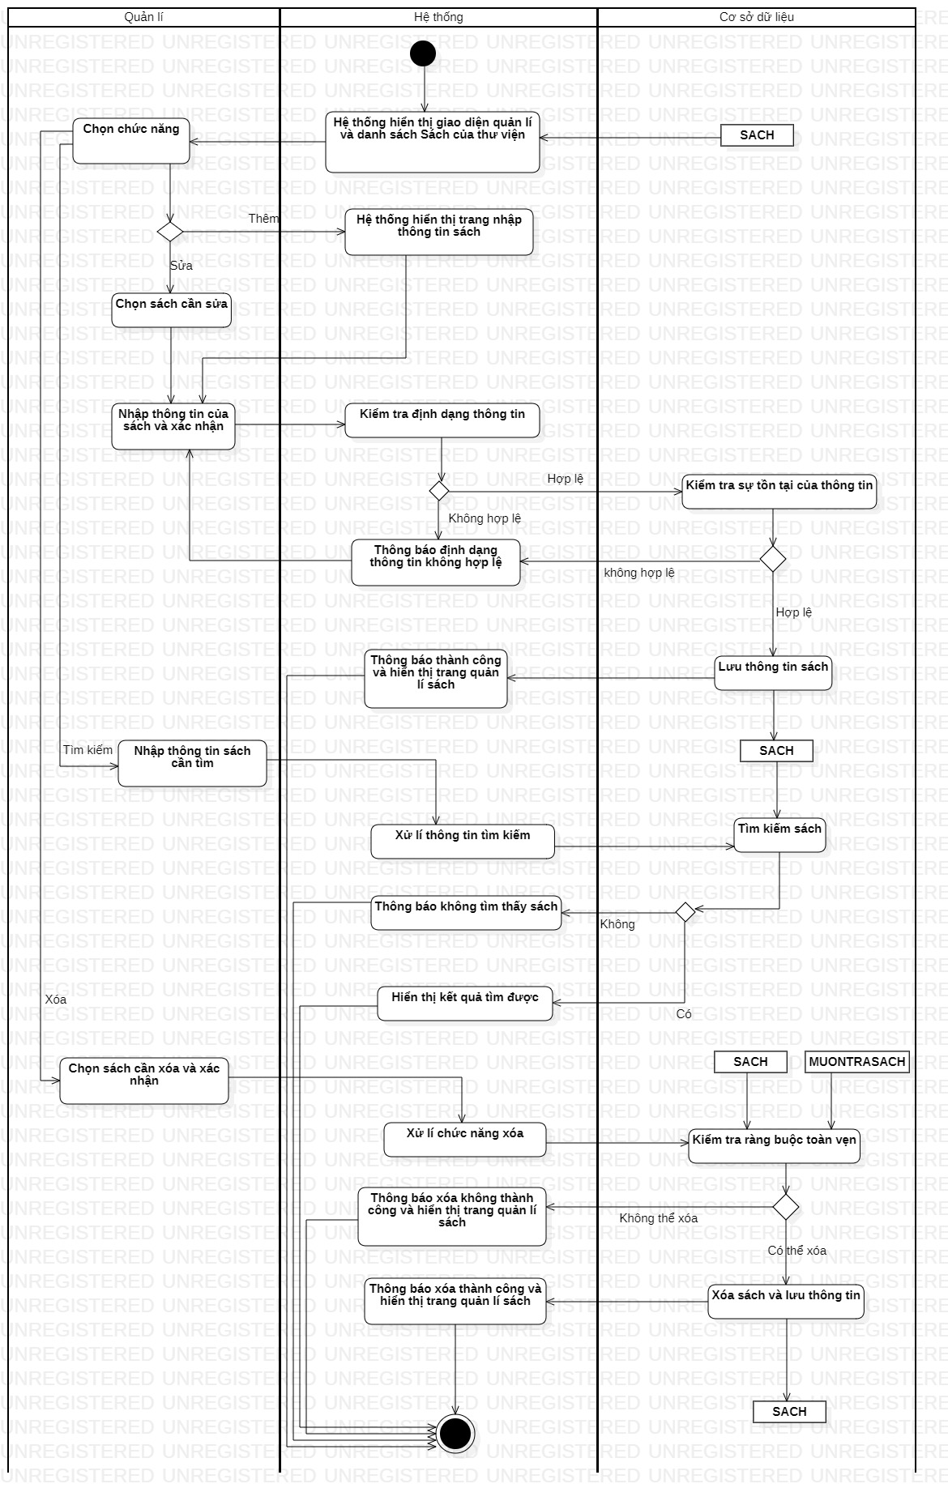**Sơ đồ hoạt động của use case Quản lí sách**

**CHƯƠNG 2. CƠ SỞ DỮ LIỆU**

**2.1. Lược đồ cơ sở dữ liệu(có sẵn)**

**Lược đồ cơ sở dữ liệu “Quản lý hệ thống thư viện” có cấu trúc như sau**

**NHANVIEN(MANV, TENNV, NGAYSINH, NGVL DIACHI, SODT, CCCD, EMAIL)**

Tân từ: Quan hệ NHANVIEN lưu trữ thông tin nhân viên của thư viện: mã nhân viên(MANV), tên nhân viên(TENNV), ngày sinh(NGAYSINH), ngày vào làm(NGVL), địa chỉ(DIACHI), số điện thoại(SODT), căn cước công dân(CCCD), email(EMAIL).

**THANHVIEN(MATV, TENTV, MADV, NGAYSINH,NGDK, DIACHI, SODT, EMAIL)**

Tân từ: Quan hệ THANHVIEN lưu trữ thông tin thành viên(giảng viên, học viên, sinh viên): mã thành viên(MATV), tên thành viên(TENTV), mã đơn vị(MADV) là các trương thuộc đại học quốc gia TPHCM, ngày sinh(NGAYSINH), ngày đăng ký thành viên(NGDK), địa chỉ ở hiện tại (DIACHI), số điện thoại(SODT), email(EMAIL).

**TRUONG(MATRG, TENTRG, SDT, EMAIL, DIACHI)**

Tân từ: Quan hệ TRUONG lưu trữ thông tin của các đơn vị trường đại học thuộc hệ thống đại học quốc gia TPHCM: mã trường(MATRG), tên trường (TENTRG), số điện thoại(SDT), địa chỉ email(EMAlL), địa chỉ trường đại học(DIACHI)

**SACH (MASACH, TENSACH, NXB, NAMXB, TACGIA, SOLUONG, TINHTRANG, GIA)**

Tân từ: Quan hệ SACH lưu trữ thông tin sách của thư viện: mã sách(MASACH), tên sách (TENSACH), nhà xuất bản(NXB), tác giả(TACGIA), số lượng(SOLUONG), tình trạng sách (TINHTRANG), giá tiền 1 quyển sách(GIA)

**MUONTRASACH (MATV, MANV, MASACH, NGAYMUON, NGAYTRA, GHICHU)**

Tân từ: quan hệ MUONTRASACH lưu trữ thông tin về hoạt động mượn trả sách của thành viên: mã thành viên(MATV), mã nhân viên(MANV), mã sách(MASACH), ngày mượn(NGAYMUON), ngày trả(NGAYTRA),ghi chú tình trạng sách đang mượn, đã trả hoặc đang gia hạn(GHICHU),

**HOADON(MAHD, NGHD, SOTIEN, GHICHU, MANV, MATV)**

Tân từ: quan hệ HOADON lưu trữ thông tin hóa đơn mà nhân viên đã lập: mã hóa đơn(MAHD), ngày lập hóa đơn(NGHD), số tiền đã thu(SOTIEN), ghi chú về lý do lập hóa đơn là làm hư hại sách hoặc trả sách quá hạn(GHICHU), mã nhân viên thực hiện lập hóa đơn(MANV), mã thành viên phải trả tiền(MATV)

**THETU(MATHE, NGAYTAO, NGAYHETHAN, MANV, MATV)**

Tân từ: quan hệ THETU được tạo khi thêm mới một thành viên, lưu trữ thông tin của thành viên để dễ truy xuất: mã thẻ(MATHE), ngày tạo thẻ(NGAYTAO), ngày hết hạn của thẻ(NGAYHETHAN), mã nhân viên(MANV), mã thành viên (MATV).

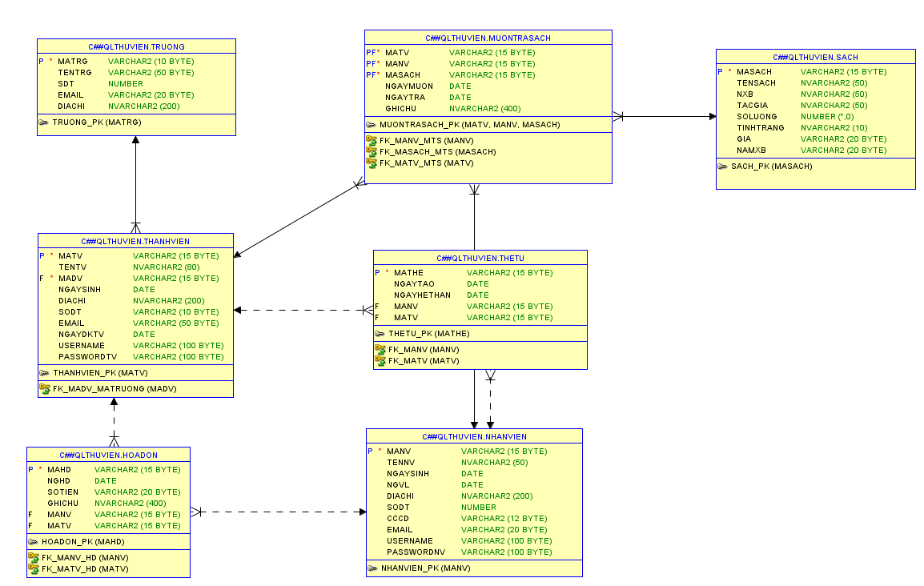

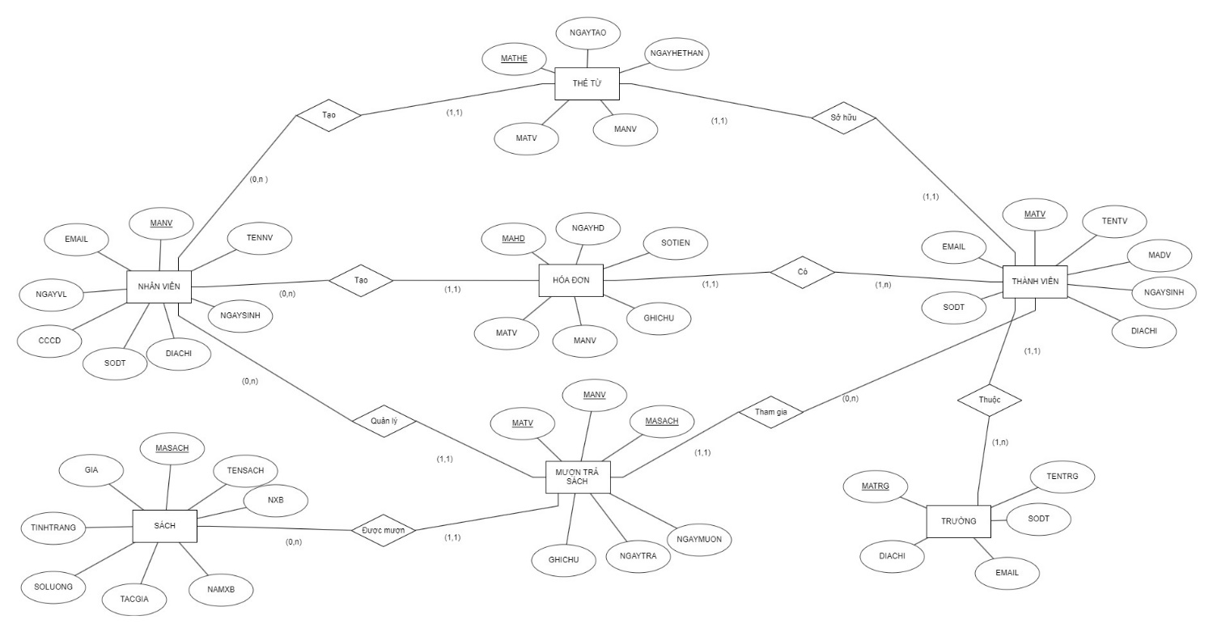**2.2. Mô hình quan hệ**

**2.3 Tạo bảng**

|  |  |  |  |
| --- | --- | --- | --- |
| **NHANVIEN** | | | |
| **Tên trường** | **Kiểu dữ liệu** | **Ràng buộc** | **Mô tả** |
| MANV | VARCHAR2(15) | Khóa chính | Mã nhân viên |
| TENNV | NVARCHAR2(50) | Null | Tên nhân viên |
| NGAYSINH | DATE | Null | Ngày sinh |
| NGVL | DATE | Null | Ngày vào làm |
| DIACHI | NVARCHAR2(200) | Null | Địa chỉ |
| SODT | NUMBER | Null | Số điện thoại |
| CCCD | VARCHAR2(12) | Null | Căn cước công dân |
| EMAIL | VARCHAR2(20) | Null | Địa chỉ email |
| USERNAME | VARCHAR2(100) | Null | Tên đăng nhập |
| PASSWORDNV | VARCHAR2(100) | Null | Mật khẩu |

|  |  |  |  |
| --- | --- | --- | --- |
| **THANHVIEN** | | | |
| **Tên trường** | **Kiểu dữ liệu** | **Ràng buộc** | **Mô tả** |
| MATV | VARCHAR2(15) | Khóa chính | Mã thành viên |
| TENTV | NVARCHAR2(80) | Null | Tên thành viên |
| MADV | VARCHAR2(10) | Khóa ngoại | Mã trường đại học |
| NGAYSINH | DATE | Null | Ngày sinh |
| DIACHI | NVARCHAR2(200) | Null | Căn cước công dân |
| SODT | VARCHAR2(50) | Null | Số điện thoại |
| EMAIL | VARCHAR2(50) | Null | Địa chỉ email |
| NGAYDKTV | DATE | Null | Ngày đăng ký thành viên |
| USERNAME | VARCHAR2(100) | Null | Tên đăng nhập |
| PASSWORDTV | VARCHAR2(100) | Null | Mật khẩu |

|  |  |  |  |
| --- | --- | --- | --- |
| **TRUONG** | | | |
| **Tên trường** | **Kiểu dữ liệu** | **Ràng buộc** | **Mô tả** |
| MATRG | VARCHAR2(10) | Khóa chính | Mã trường đại học |
| TENTRG | VARCHAR2(50) | Null | Tên trường |
| SDT | NUMBER | Null | Số điện thoại |
| EMAIL | VARCHAR2(20) | Null | Địa chỉ email |
| DIACHI | NVARCHAR2(200) | Null | Địa chỉ tọa lạc |

|  |  |  |  |
| --- | --- | --- | --- |
| **SACH** | | | |
| **Tên trường** | **Kiểu dữ liệu** | **Ràng buộc** | **Mô tả** |
| MASACH | VARCHAR2(15) | Khóa chính | Mã sách |
| TENSACH | NVARCHAR2(50) | Null | Tên sách |
| NXB | NVARCHAR2(50) | Null | Nhà xuất bản |
| TACGIA | NVARCHAR2(50) | Null | Tác giả |
| SOLUONG | NUMBER | Null | Số lượng |
| TINHTRANG | NVARCHAR2(10) | Null | Tình trạng |
| GIA | VARCHAR2(20) | Null | Giá |
| NAMXB | VARCHAR2(20) | Null | Năm xuất bản |

|  |  |  |  |
| --- | --- | --- | --- |
| **MUONTRASACH** | | | |
| **Tên trường** | **Kiểu dữ liệu** | **Ràng buộc** | **Mô tả** |
| MATV | VARCHAR2(15) | Khóa chính, ngoại tham chiếu | Mã thành viên |
| MANV | VARCHAR2(15) | Khóa chính, ngoại tham chiếu | Mã nhân viên |
| MASACH | VARCHAR2(15) | Khóa chính, ngoại tham chiếu | Mã sách |
| NGAYMUON | DATE | Null | Ngày mượn |
| NGAYTRA | DATE | Null | Ngày trả |
| GHICHU | NVARCHAR2(400) | Null | Ghi chú cần thiết |

|  |  |  |  |
| --- | --- | --- | --- |
| **HOADON** | | | |
| **Tên trường** | **Kiểu dữ liệu** | **Ràng buộc** | **Mô tả** |
| MAHD | VARCHAR2(15) | Khóa chính | Mã hóa đơn |
| NGHD | DATE | Null | Ngày lập hóa đơn |
| SOTIEN | VARCHAR2(20) | Null | Số tiền |
| GHICHU | NVARCHAR2(400) | Null | Ghi chú cần thiết |
| MANV | VARCHAR2(15) | Khóa ngoại | Mã nhân viên |
| MATV | VARCHAR2(15) | Khóa ngoại | Mã thành viên |

|  |  |  |  |
| --- | --- | --- | --- |
| **THETU** | | | |
| **Tên trường** | **Kiểu dữ liệu** | **Ràng buộc** | **Mô tả** |
| MATHE | VARCHAR2(25) | Khóa chính | Mã thẻ từ |
| NGAYTAO | DATE | Null | Ngày tạo thẻ |
| NGAYHETHAN | DATE | Null | Ngày hết hạn |
| MANV | VARCHAR2(15) | Khóa ngoại | Mã nhân viên |
| MATV | VARCHAR2(15) | Khóa ngoại | Mã thành viên |

* **Các lệnh tạo bảng**

CREATE TABLE TRUONG

(   "MATRG" VARCHAR2(10),

    "TENTRG" VARCHAR2(50),

    "SDT" NUMBER,

    "EMAIL" VARCHAR2(20),

    "DIACHI" NVARCHAR2(200),

     PRIMARY KEY ("MATRG")

);

-- create table sach

CREATE TABLE SACH

(  "MASACH" VARCHAR2(15),

    "TENSACH" NVARCHAR2(50),

    "NXB" NVARCHAR2(50),

    "TACGIA" NVARCHAR2(50),

    "SOLUONG" NUMBER(*,0),

    "TINHTRANG" NVARCHAR2(10),

    "GIA" VARCHAR2(20),

    "NAMXB" VARCHAR2(20),

     PRIMARY KEY ("MASACH")

);

-- create table nhanvien

CREATE TABLE NHANVIEN

(   "MANV" VARCHAR2(15),

    "TENNV" NVARCHAR2(50),

    "NGAYSINH" DATE,

    "NGVL" DATE,

    "DIACHI" NVARCHAR2(200),

    "SODT" NUMBER,

    "CCCD" VARCHAR2(12),

    "EMAIL" VARCHAR2(20),

    "USERNAME" VARCHAR2(100),

    "PASSWORDNV" VARCHAR2(100),

     PRIMARY KEY ("MANV")

);

-- create table thanhvien

CREATE TABLE THANHVIEN

(  "MATV" VARCHAR2(15),

    "TENTV" NVARCHAR2(80),

    "MADV" VARCHAR2(10) ,

    "NGAYSINH" DATE,

    "DIACHI" NVARCHAR2(200),

    "SODT" VARCHAR2(10),

    "EMAIL" VARCHAR2(50),

    "NGAYDKTV" DATE,

    "USERNAME" VARCHAR2(100),

    "PASSWORDTV" VARCHAR2(100),

     PRIMARY KEY ("MATV"),

     CONSTRAINT "FK_MADV_MATRUONG" FOREIGN KEY ("MADV") REFERENCES TRUONG("MATRG") ENABLE

);

-- create table muontrasach

CREATE TABLE MUONTRASACH

(  "MATV" VARCHAR2(15),

    "MANV" VARCHAR2(15),

    "MASACH" VARCHAR2(15),

    "NGAYMUON" DATE,

    "NGAYTRA" DATE,

    "GHICHU" NVARCHAR2(400),

     PRIMARY KEY ("MATV", "MANV", "MASACH"),

CONSTRAINT "FK_MATV_MTS" FOREIGN KEY ("MATV") REFERENCES "THANHVIEN" ("MATV") ENABLE,

     CONSTRAINT "FK_MANV_MTS" FOREIGN KEY ("MANV") REFERENCES "NHANVIEN" ("MANV") ENABLE,

     CONSTRAINT "FK_MASACH_MTS" FOREIGN KEY ("MASACH") REFERENCES "SACH" ("MASACH") ENABLE

);

-- create table hoadon

CREATE TABLE HOADON

(  "MAHD" VARCHAR2(15),

    "NGHD" DATE,

    "SOTIEN" VARCHAR2(20),

    "GHICHU" NVARCHAR2(400),

    "MANV" VARCHAR2(15),

    "MATV" VARCHAR2(15),

     PRIMARY KEY ("MAHD"),

     CONSTRAINT "FK_MANV_HD" FOREIGN KEY ("MANV") REFERENCES "NHANVIEN" ("MANV") ENABLE,

     CONSTRAINT "FK_MATV_HD" FOREIGN KEY ("MATV") REFERENCES "THANHVIEN" ("MATV") ENABLE

);

-- create table thetu

CREATE TABLE THETU

(

  "MATHE" VARCHAR2(25),

    "NGAYTAO" DATE,

    "NGAYHETHAN" DATE,

    "MANV" VARCHAR2(15),

    "MATV" VARCHAR2(15),

     PRIMARY KEY ("MATHE"),

CONSTRAINT "FK_MATV" FOREIGN KEY ("MATV") REFERENCES THANHVIEN ("MATV") ENABLE,

     CONSTRAINT "FK_MANV" FOREIGN KEY ("MANV") REFERENCES NHANVIEN ("MANV") ENABLE

);

COMMIT;

**2.4. Tạo ràng buộc toàn vẹn**

ALTER TABLE nhanvien

ADD constrain nv_ngvl_ngsinh_check CHECK( ngvl>ngsinh)

ALTER TABLE thanhvien

ADD constrain tv_ngvl_ngsinh_check CHECK( ngvl>ngsinh)

ALTER TABLE muontrasach

ADD constrain mts_ngmuon_ngtra_check CHECK( ngaymuon>ngaytra)

ALTER TABLE thanhvien

ADD      CONSTRAINT "fk_madv_matruong" FOREIGN KEY ("madv") REFERENCES truong("matrg") ENABLE;

ALTER TABLE muontrasach

ADD CONSTRAINT "fk_matv_mts" FOREIGN KEY ("matv") REFERENCES "thanhvien" ("matv") ENABLE;

ALTER TABLE muontrasach

ADD CONSTRAINT "fk_manv_mts" FOREIGN KEY ("manv") REFERENCES "nhanvien" ("manv") ENABLE;

 ALTER TABLE muontrasach

ADD CONSTRAINT "fk_masach_mts" FOREIGN KEY ("masach") REFERENCES "sach" ("masach") ENABLE;

ALTER TABLE hoadon

ADD CONSTRAINT "fk_manv_hd" FOREIGN KEY ("manv") REFERENCES "nhanvien" ("manv") ENABLE;

 ALTER TABLE hoadon

ADD CONSTRAINT "fk_matv_hd" FOREIGN KEY ("matv") REFERENCES "thanhvien" ("matv") ENABLE;

ALTER TABLE thetu

ADD CONSTRAINT "fk_matv" FOREIGN KEY ("matv") REFERENCES thanhvien ("matv") ENABLE;

ALTER TABLE thetu

ADD CONSTRAINT "fk_manv" FOREIGN KEY ("manv") REFERENCES nhanvien ("manv") ENABLE;

**2.5. Chèn dữ liệu**

**Ví dụ về chèn dữ liệu vào bảng TRUONG:**

INSERT INTO TRUONG (MATRG,TENTRG,SDT,EMAIL,DIACHI) VALUES ('IU','Đại học Quốc Tế',0942546632,'iu@gm.iu.vn','Phường Linh Trung-Thủ Đức');

INSERT INTO TRUONG (MATRG,TENTRG,SDT,EMAIL,DIACHI) VALUES ('UIT','Đại học CNTT',0942562652,'uit@gm.uit.vn', 'Phường Linh Trung-Thủ Đức');

COMMIT;

**Ví dụ về chèn dữ liệu vào bảng NHANVIEN:**

INSERT INTO NHANVIEN

(MANV,TENNV,NGAYSINH,NGVL,DIACHI,SODT,CCCD,EMAIL,USERNAME,PASSWORDNV) VALUES ('NV02','Nguyễn Phạm Ngọc Dung',TO_DATE('20-NOV-96','DD-MON-RR'),TO_DATE('24-JUN-10','DD-MON-RR'),'27 Trần Quốc Thảo, Phường 6, Quận 3',0374799681,'096207362300','NPND@gmail.com','USERNV02','NV02TVTT');

**Ví dụ về chèn dữ liệu vào bảng SACH:**

INSERT INTO SACH (MASACH,TENSACH,NXB,TACGIA,SOLUONG,TINHTRANG,GIA,NAMXB)

VALUES ('SNN0001','Toeic Listening Practice', 'Nhà xuất bản Trẻ','Nguyen Lan Anh',21,'Cũ','23000','2013');

INSERT INTO SACH (MASACH,TENSACH,NXB,TACGIA,SOLUONG,TINHTRANG,GIA,NAMXB)

VALUES ('SNN0002','Grammar For You (Basic)','Nhà xuất bản Trẻ','Geraldine Woods',14,'Mới','42000','2018');

**Ví dụ về chèn dữ liệu vào bảng THANHVIEN:**

INSERT INTO THANHVIEN

(MATV,TENTV,MADV,NGAYSINH,DIACHI,SODT,EMAIL,NGAYDKTV,USERNAME,PASSWORDTV) VALUES ('GVUIT001','Nguyen Thi Nga','UIT',TO_DATE('04-MAY-98','DD-MON-RR'),'TP Thủ Đức,'0526270573','ngatn@gmail.com',TO_DATE('10-APR-22','DD-MON-RR'),'USERGVUIT001','778');

**Ví dụ về chèn dữ liệu vào bảng MUONTRASACH:**

INSERT INTO MUONTRASACH (MATV, MANV, MASACH, NGAYMUON, NGAYTRA,GHICHU) VALUES

('GVUIT001','NV01','SNN0001', TO_DATE('27-JAN-22','DD-MON-RR'), TO_DATE('27-NOV-22','DD-MON-RR'),'Hết hạn');

**Ví dụ về chèn dữ liệu vào bảng HOADON:**

INSERT INTO HOADON (MAHD,NGHD,SOTIEN,GHICHU,MANV,MATV) VALUES

('HH0024',TO_DATE('31-JAN-20','DD-MON-RR'), '33000', 'Làm hư hại sách', 'NV06', 'HVUIT001');

INSERT INTO HOADON (MAHD,NGHD,SOTIEN,GHICHU,MANV,MATV) VALUES ('QH0016',TO_DATE('31-JAN-20','DD-MON-RR'), '35000', 'Trả sách quá hạn' , 'NV06', 'HVUIT001');

**Ví dụ về chèn dữ liệu vào bảng THETU:**

INSERT INTO THETU (MATHE,NGAYTAO,NGAYHETHAN,MANV,MATV) VALUES

('TTGVHCMUT7000285',TO_DATE('05-MAR-21','DD-MON-RR'),TO_DATE('05-MAR-23','DD-MON-RR'),'NV02','GVHCMUT7000285');

INSERT INTO THETU (MATHE,NGAYTAO,NGAYHETHAN,MANV,MATV) VALUES ('TTGVUIT001',TO_DATE('10-APR-22','DD-MON-RR'),TO_DATE('10-APR-24','DD-MON-RR'),'NV01','GVUIT001');

**2.6. Xây dựng Store procedure và Trigger**

* **Trigger :**

--1 Create trigger insert thetu automaticly when inserting new thanhvien

CREATE OR REPLACE TRIGGER TV_Tao_The_Tu

    AFTER INSERT ON thanhvien

    for each row

DECLARE

    nghethan DATE;

    thetu_id thetu.mathe%type;

BEGIN

       begin

            select  mathe into thetu_id from thetu where matv = :new.matv;

        exception when NO_DATA_FOUND  then

            thetu_id := null;

        end;

        if thetu_id is null then

        nghethan:= add_months(:new.ngaydktv, 24);

            insert into thetu values ('TT' || :new.matv, :new.ngaydktv, nghethan, 'NV01', :new.matv);

        else

            update thetu set ngayhethan = add_months(:new.ngaydktv, 24) where thetu_id = mathe;

        end if;

END;

* **Create trigger on table nhanvien, when inserting new nhanvien, the age of nhanvien is equal or greater than 18 (tạo trigger khi chèn mới dữ liệu vào bảng nhân viên, độ tuổi của nhân viên phải từ 18 tuổi trở lên)**

 CREATE OR REPLACE TRIGGER nv_age_18

 BEFORE  INSERT ON nhanvien

 FOR EACH ROW

 DECLARE

    age number;

 BEGIN

        age := trunc(months_between(:new.ngvl, :new.ngaysinh)/12);

        if (age < 18) then

            raise_application_error(-20001, 'Nhan vien phai tu 18 tuoi tro len, vui long chen lai');

            rollback;

         end if;

 END;

* **Create trigger on table thanhvien , when inserting new thanhvien, the age of thanhvien is equal or greater than 16(Tạo trigger trên bảng thanhvien, khi thêm mới dữ liệu, độ tuổi thành viên phải từ 16 tuổi trở lên, nếu không sẽ hiện thông báo lỗi**

CREATE OR REPLACE TRIGGER tv_age_16

 BEFORE  INSERT ON thanhvien

 FOR EACH ROW

 DECLARE

    age number;

 BEGIN

        age := trunc(months_between(:new.ngaysinh, :new.ngaydktv)/12);

        DBMS_OUTPUT.PUT_LINE(age);

        if (age < 16) then

            raise_application_error(-20002, 'Thanh vien phai tu 16 tuoi tro len, vui long chen lai');

            rollback;

         end if;

 END;

* **Create trigger when inserting muontrasach, check the number of books, which was borrowed with a member. If number of books is greater than 10, print  error messege 'Thanh vien khong duoc muon qua 10 quyen sach, vui long tra lai truoc khi muon'(Tạo trigger khi thành viên thực hiện mượn sách, phải kiểm tra số sách đang mượn có qua 10 quyển hay không, nếu quá thì không cho muonj và xuất thông báo lỗi)**

 CREATE OR REPLACE TRIGGER MTS_number_10

 before INSERT ON muontrasach

 FOR EACH ROW

 DECLARE

    numberBook number;

 BEGIN

         select count(*) into numberBook from muontrasach where matv = :new.matv and (ghichu like 'C%' or ghichu like 'G%' or ghichu like 'H%'  ) group by :new.matv ;

        if (numberBook > 10) then

            RAISE_APPLICATION_ERROR(-20003, 'Thanh vien khong duoc muon qua 10 quyen sach, vui long tra lai truoc khi muon');

            rollback;

        end if;

 end;

* **Procedure: Tạo các procesure để thực hiện các tính toán cần thiết lên cơ sở dữ liệu, đây là một số procedure mà chúng tôi đã viết**

--create procedure/ function to calculate the number of books, which a

member is borrowing

CREATE OR REPLACE PROCEDURE cal_book_borrow (mtv thanhvien.matv%type)

IS

    dangmuon number;

BEGIN

          select count(*) into dangmuon from muontrasach where matv = mtv and (ghichu like 'C%' or ghichu like 'G%' or ghichu like 'H%'  );

          DBMS_OUTPUT.PUT_LINE('So sach ma thanh vien ' || mtv || ' dang muon la: ' || dangmuon);

END;

--create procedure/ function to calculate the number of hoadon, which a

employee created

CREATE OR REPLACE PROCEDURE cal_hoadon_create (mnv nhanvien.manv%type)

IS

    created number;

BEGIN

          select count(*) into created from hoadon where manv = mnv;

          DBMS_OUTPUT.PUT_LINE('So hoa don ma nhan vien ' || mnv || ' da tao la: ' || created);

END;

begin

    cal_hoadon_create('NV01');

end;

--create procedure/ function to calculate money of all hoadon in a month

of the year. And to calculate money of all hoadon in a the year

CREATE OR REPLACE PROCEDURE cal_money_hoadon_monthYear (month_ number, year_ number)

IS

    money number;

BEGIN

          select sum(sotien) into money from hoadon

          where    (EXTRACT(YEAR FROM TO_DATE (nghd, 'dd-mon-rr') ) = year_ )

          and   ( EXTRACT(MONTH FROM TO_DATE (nghd, 'dd-mon-rr') ) = month_ );

          DBMS_OUTPUT.PUT_LINE('So tien hoa don thang  ' || month_ || ' nam ' || year_ || ' la: ' || money);

END;

--create a procedure/function that calculates money, which a member has paid

CREATE OR REPLACE PROCEDURE cal_money_meber_paid (mtv thanhvien.matv%type)

IS

    money number;

BEGIN

          select sum(sotien) into money from hoadon where matv = mtv;

          DBMS_OUTPUT.PUT_LINE('So tien ma thanh vien ' || mtv || ' da tra la: ' || money);

END;

begin

    cal_money_meber_paid('GVUIT006');

end;

**2.7. Giải quyết các vấn đề có thể xảy ra khi truy xuất đồng thời**

Các vấn đề xảy ra khi có truy xuất đồng thời lên cơ sở dữ liệu

* Mất dữ liệu cập nhật (Lost update)
  + Dữ liệu đọc không lặp lại (Non-repeatable read)
  + Bóng ma (Phantom read)
  + Đọc dữ liệu rác (Dirty read)

Có 3 kỹ thuật để điều khiển việc xử lý đồng thời: Locking, Timestamp, Validation

Chúng tôi chọn kỹ thuật locking để giải quyết các vấn đề này

**Ví dụ về xử lý đồng thời trên bảng THANHVIEN**

1. Lost update

Khi session1 thực hiện cập nhật bản ghi lên THANHVIEN có MATV = 'HVUIT001', session 2 thực hiện xóa THANHCVIEN HVUIT001 dẫn đến mất dữ liệu 🡺 Sử dụng khóa FOR UPDATE để khóa 2 session này lại, chỉ có session này thực hiện xong mới đến session kia

|  |  |  |
| --- | --- | --- |
| **T** | **Session 1** | **Session 2** |
|  | SET TRANSACTION ISOLATION LEVEL SERIALIZABLE; | SET TRANSACTION ISOLATION LEVEL SERIALIZABLE; |
|  | select * from thanhvien FOR UPDATE; | select * from thanhvien FOR UPDATE; |
|  |  | Delete * from thanhvien  Where matv = 'HVUIT001'; |
|  | update thanhvien  set tentv = 'Nguyễn Thành Long'  where matv = 'HVUIT001'; |  |
|  |  | COMMIT; |
|  | COMMIT; |  |

1. Non – repeatable: session 1 thực hiện truy vấn đọc dữ liệu, nhưng dữ liệu này bị sửa đổi session 2, dẫn đến trả về giá trị khác so với lần trước đó 🡺 sử dụng khóa FOR UPDATE hoặc khóa FOR SHARE để đảm bảo tính toàn vẹn dữ liệu trong quá trình truy xuất.

|  |  |  |
| --- | --- | --- |
| **T** | **Session 1** | **Session 2** |
|  | SET TRANSACTION ISOLATION LEVEL SERIALIZABLE; | SET TRANSACTION ISOLATION LEVEL SERIALIZABLE; |
|  | select * from thanhvien  where matv = 'HVUIT001' FOR UPDATE; |  |
|  |  | update thanhvien  set diachi = 'Ký Túc Xá Khu B, ĐHQG TPHCM'  where matv = 'HVUIT001'; |
|  | select * from thanhvien  where matv = 'HVUIT001'; |  |
|  |  | COMMIT; |
|  | COMMIT; |  |

1. Phantom: session 1 thực hiện truy xuất dữ liệu, sau đó session 2 thực hiện xóa hoặc cập nhật lên dữ liệu đó, khi session 1 truy xuất lại thì thấy dữ liệu khác 🡺 sử dụng FOR SHARE

|  |  |  |
| --- | --- | --- |
| **T** | **Session 1** | **Session 2** |
|  | SET TRANSACTION ISOLATION LEVEL SERIALIZABLE; | SET TRANSACTION ISOLATION LEVEL SERIALIZABLE; |
|  | select * from thanhvien  where matv like 'HVUIT%' FOR SHARE; |  |
|  |  | Insert into thanhvien(matv,tentv,madv) values ('HVUIT008', 'Trần Đăng Khoa', 'UIT'); |
|  | select * from thanhvien  where matv like 'HVUIT%'; |  |
|  |  | COMMIT; |
|  | COMMIT; |  |

1. Dirty read: session 1 thực hienejd dọc dữ liệu từ 1 bản ghi, session 2 thực hiện cập nhật lên bản ghi đó, dẫn đến việc đọc dữ liệu đầu tiên của session1 không chính xác 🡺 Sử dụng transaction isolation level  để giứ cho dữ liệu luôn đọc đúng đến khi transaction kết thúc.

|  |  |  |
| --- | --- | --- |
| **T** | **Session 1** | **Session 2** |
|  | SET TRANSACTION ISOLATION LEVEL REPEATABLE READ; | BEGIN TRANSACTION; |
|  | select * from thanhvien  where matv = 'HVUIT001'; |  |
|  |  | Update thanhvien  set tentv = 'Nguyễn Hoàng Long'  where matv = 'HVUIT001'; |
|  |  | COMMIT TRANSACTION: |
|  | COMMIT; |  |

**2.8. Phân quyền truy cập CSDL**

Ở đây, chúng tôi tạo quyền truy cập cho 3 user là quản lí, nhân viên, admin của hệ thống.

Quyền truy cập được phân ra thành nhiều loại: Quyền kết nối, quyền thực thi, quyền tạo trigger, quyền DML, quyền DDL, …

Dưới đây là cách phân quyền truy cập theo từng nhóm quyền

* **Quyền kết nối**

--CONNECTION  PERMISSION

grant connect to c##admin1;

grant connect to c##nhanvien;

grant connect to c##quanli;

* **Quyền thực thi:**

--EXECUTION  PERMISSION.

connect c##orclthuvien

create role c##execute_procedure;

grant execute on cal_book_borrow to c##execute_procedure;

grant execute on cal_hoadon_create to c##execute_procedure;

grant execute on cal_member_LentByEmployee to c##execute_procedure;

grant execute on cal_money_meber_paid to c##execute_procedure;

grant execute on cal_book_borrow to c##execute_procedure;

grant execute on cal_money_hoadon_monthYear to c##execute_procedure;

grant execute on cal_money_hoadon_Year to c##execute_procedure;

grant c##execute_procedure to c##admin1;

grant c##execute_procedure to c##quanli;

grant c##execute_procedure to c##nhanvien;

* **Quyền tạo trigger:**

--CREATE TRIGGER

create role c##execute_trigger;

grant trigger on nhanvien to c##admin1;

grant trigger on thanhvien to c##admin1;

grant trigger on hoadon to c##admin1;

grant trigger on thetu to c##admin1;

grant trigger on muontrasach to c##admin1;

grant trigger on nhanvien to c##quanli;

grant trigger on sach to c##quanli;

grant trigger on thanhvien to c##nhanvien;

grant trigger on muontrasach to c##nhanvien;

grant trigger on hoadon to c##nhanvien;

grant trigger on thetu to c##nhanvien;

* **Quyền DML**
* --DML PERMISSION

create role c##role1_quanli;

GRANT SELECT, UPDATE, DELETE, INSERT  ON sach TO c##role1_quanli;

GRANT SELECT, UPDATE, DELETE, INSERT  ON nhanvien TO c##role1_quanli;

GRANT SELECT, UPDATE, DELETE, INSERT  ON thanhvien TO c##role1_quanli;

GRANT SELECT, UPDATE, DELETE, INSERT ON truong TO c##role1_quanli;

GRANT SELECT, UPDATE, DELETE, INSERT ON muontrasach TO c##role1_quanli;

GRANT SELECT, UPDATE, DELETE, INSERT ON hoadon TO c##role1_quanli;

GRANT SELECT, UPDATE, DELETE, INSERT ON thetu TO c##role1_quanli;

grant c##role1_quanli to c##quanli;

create role c##role2_nhanvien;

GRANT SELECT, UPDATE, DELETE, INSERT  ON thanhvien TO c##role2_nhanvien;

GRANT SELECT, INSERT ON truong TO c##role2_nhanvien;

GRANT SELECT, UPDATE, DELETE, INSERT ON muontrasach TO c##role2_nhanvien;

GRANT SELECT, UPDATE, DELETE, INSERT ON hoadon TO c##role2_nhanvien;

GRANT SELECT, UPDATE, DELETE, INSERT ON thetu TO c##role2_nhanvien;

grant c##role2_nhanvien to c##nhanvien;

grant c##role2_nhanvien to c##admin1;

grant c##role1_quanli to c##admin1;

grant c##execute_trigger to c##admin1;

grant c##execute_procedure to c##admin1;

**CHƯƠNG 3. LẬP TRÌNH VÀ GIAO DIỆN**

**3.1 Mô hình hóa hệ thống:**

Hệ thống được xây dựng theo mô hình MVC(Model-View-Controller)

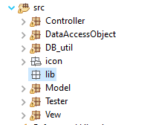**3.2 Cách thức quản lí mã nguồn:**

Trong quá trình lập trình, chia thành các package để quản lí code:

Model: Lưu trữ dữ liệu của các bảng trong cơ sở dữ liệu

View: Nơi để thiết kế giao diện để người dùng nhìn thấy

Controller: Nơi điều khiển các xử lí từ người dùng

Icon: chứa hình ảnh của hệ thống

Data Access Object: nơi để xử lí các thao tác lên cơ sở dữ liệu(truy vấn, thêm, cập nhật dữ liệu …)

DB_util: Phương thức kết nói với cơ sở dữ liệu

Lib: chứa thư viện JDBC để hỗ trợ kết nối với cơ sở dữ liệu

Tester: chạy chương trình và kiểm thử

Link source code: ở cuối trang

**3.3 Môi** **trường cài đặt**

**3.3.1 Cấu hình cài đặt**

Phía Server:

* Oracle : Cơ sở dữ liệu quan hệ để lưu thông tin.

Phía Client:

* Spring framework JDBC dùng để kết nối cơ sở dữ liệu

**3.3.2 Môi trường phát triển và triển khai hệ thống**

**Môi trường phát triển**

* Hệ điều hành: Windows 10.
* Công cụ quản lý CSDL: Oracle.
* Công cụ vẽ sơ đồ phân tích thiết kế: start UML.
* Công cụ xây dựng ứng dụng: Esclipe, VsCode Studio
* Công cụ quản lý mã nguồn: Github.

**Môi trường triển khai**

* Hệ điều hành: Windows 10.

**3.4 Màn hình giao diện**

* + 1. 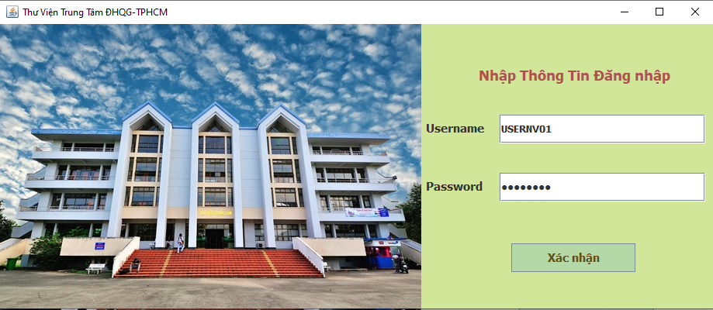**Đăng nhập**

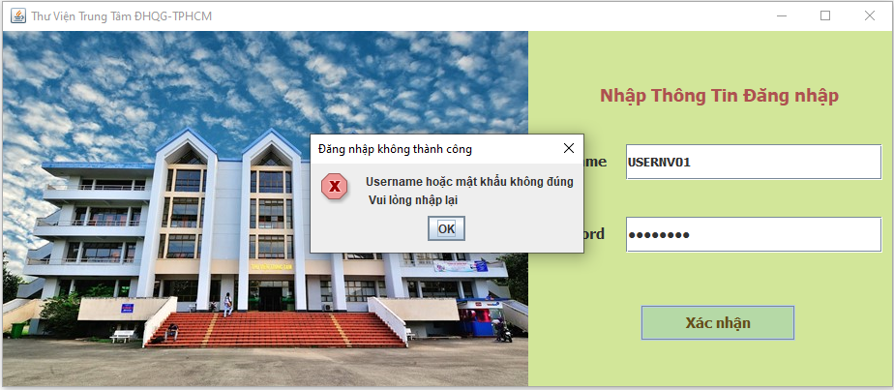

* + 1. 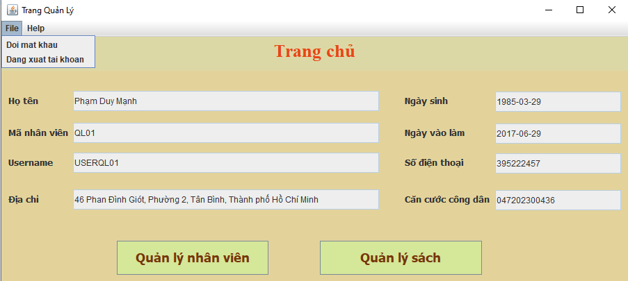**Trang chủ quản lí**
    2. **Quản lí sách**

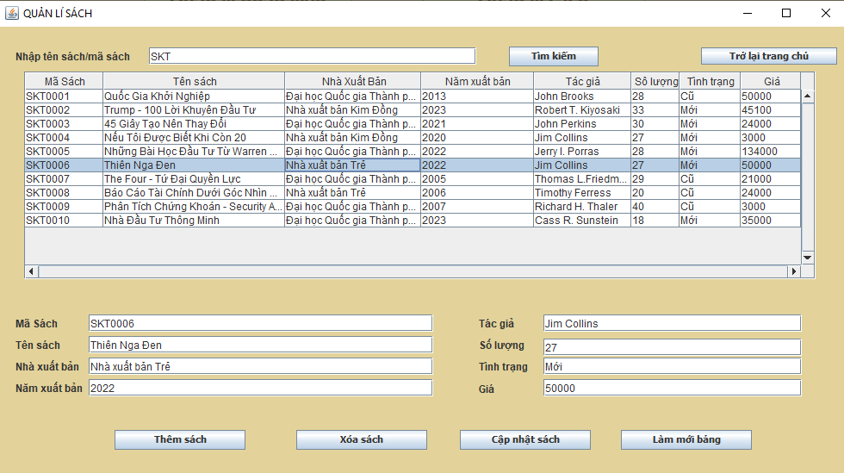

* + 1. 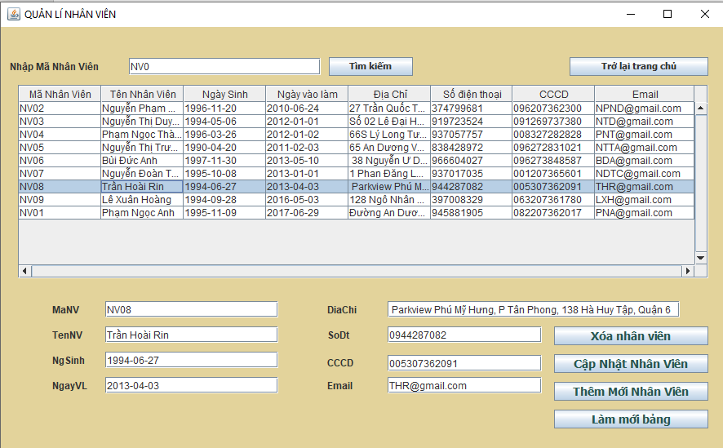**Quản lí nhân viên**
    2. **Trang chủ nhân viên**

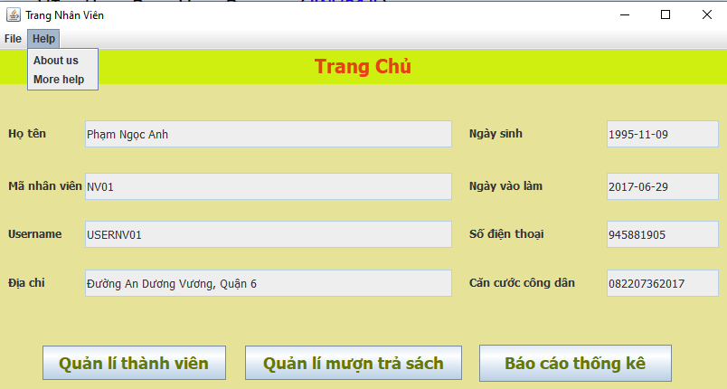

* + 1. 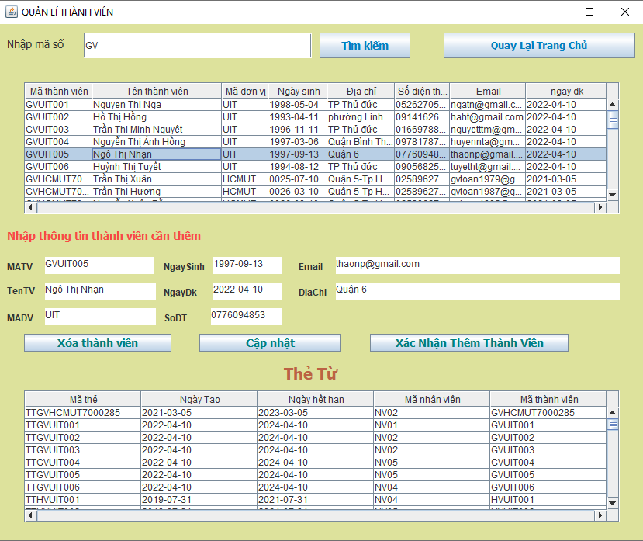**Quản lí thành viên**
    2. 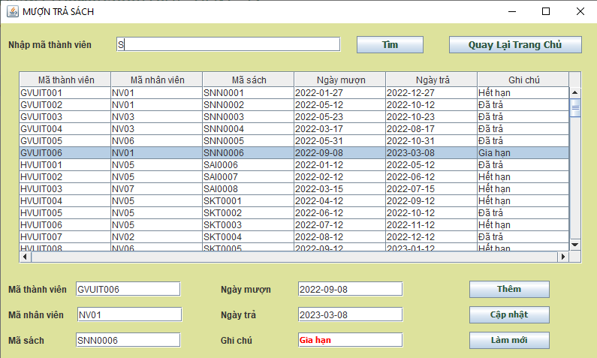**Quản lí mượn trả sách**
    3. 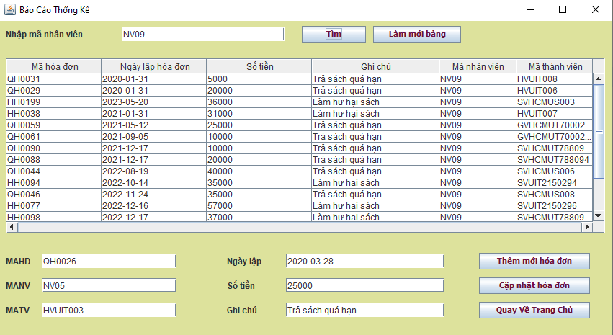**Báo cáo thống kê**
    4. 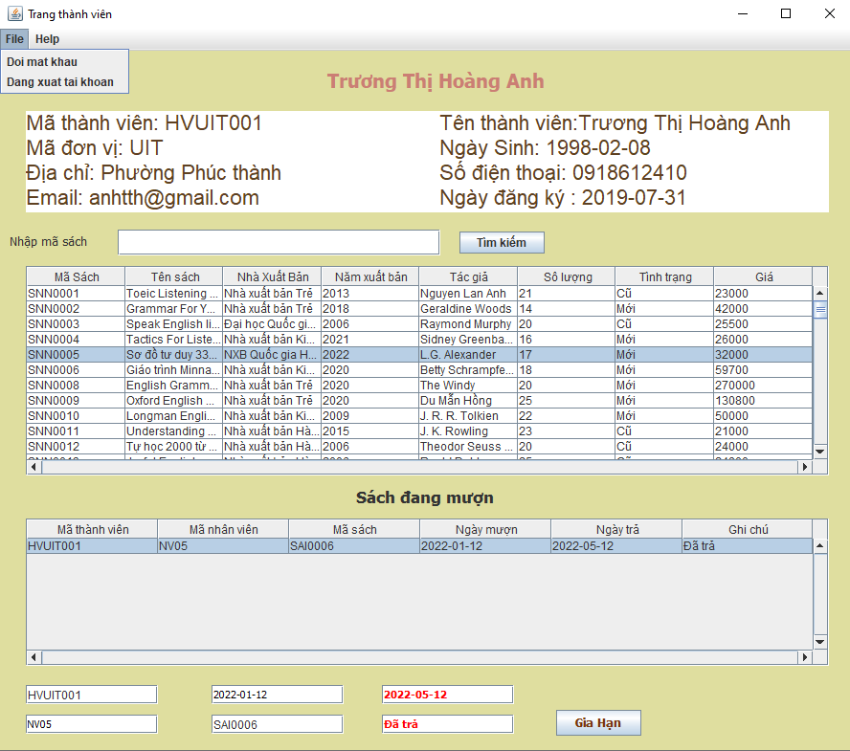**Trang chủ thành viên**
    5. 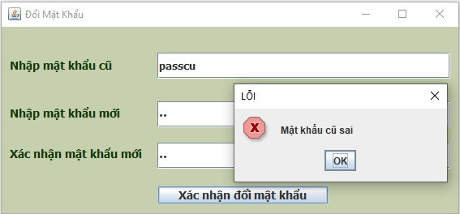**Trang đổi mật khẩu**

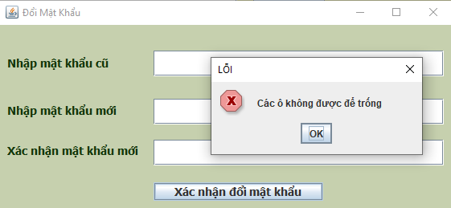

* + 1. **Trang more help**

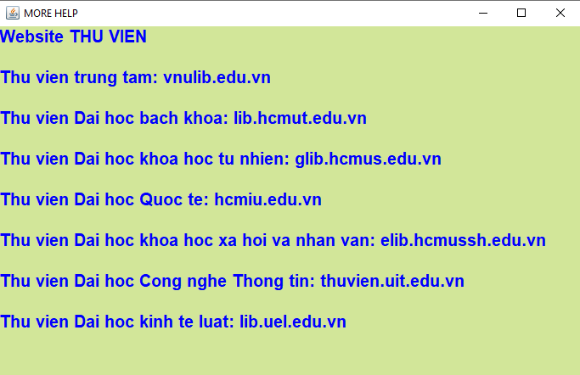

* + 1. **Trang about us**

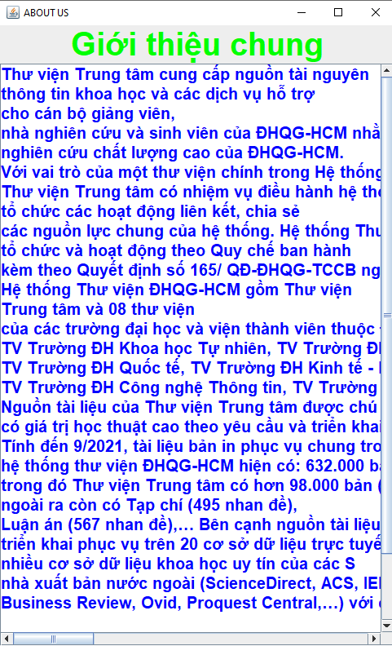

# 

# CHƯƠNG 4. TỔNG KẾT

**4.1 Kết quả đạt được**

**4.1.1 Lý thuyết**

Nắm được cơ bản nghiệp vụ, quy trình của hệ thống quản lí thư viện, biết cách phân tihcs thiết kế hệ thống.

Hiểu được khái quát cách vận hành hệ thống, cách hệ thống triển khai, thực thi các yêu cầu của người dung

Xây dựng được cơ sở dữ liệu riêng chứa những thuộc tính khá đầy đủ để phục vụ cho quy trình quản lí.

Biết cách phân quyền truy cập cơ sở dữ liệu cho nhiều đối tượng người dùng khác nhau

Học được các kết nối với cơ sở dữ liệu từ xa, biết cách thích ứng với nhiều hệ quản trị cơ sở dữ liệu khác nhau

**4.1.2 Công nghệ**

Áp dụng được các công nghệ đã học để xây dựng ứng dụng: VsCode Studio, Eclipse, Oracle, starUML, spring framework

**4.2 Hạn chế**

Vì quỹ thời gian hạn chế và còn thiếu nhiều kinh nghiệm, nên hệ thống khi xây dựng còn có giao diện chưa đẹp, hệ thống xử lí dữ liệu còn chậm, chưa thể mở cơ sở dữ liệu liên tục để tất cả người dung cập nhật

**4.3 Hướng phát triển**

Lưu cơ sở dữ liệu trên hệ thống dữ liệu lớn, đảm bảo dữ liệu được mở cho các kết nối liên tục. Thiết kế giao diện đẹp hơn, gần gũi với người dùng hơn.

Xây dựng hệ thống thư viện mở rộng cho nhiều đôi tượng hơn(trẻ em dưới 16 tuổi, thành viên đa dạng hơn),

Đáp ứng được các yêu cầu của người dùng cần, liên tục cập nhật đổi mới

# DANH MỤC TÀI LIỆU THAM KHẢO

[1] https://docs.oracle.com/en/database/oracle/oracle-database/19/dbseg/part_1.html

[2] <https://youtu.be/xfOp0izFnu0>

[3] https://youtu.be/S0Olv_m65ow

[4] Chat GPT: hỗ trợ trả lời các thắc mắc

[5] Sách Lập trình JAVA: Trường Đại học Công nghệ thông tin

[6] Sách Phân tích thiết kế Hệ thống thông tin: Trường Đại học Công nghệ thông tin

[7] Sách Hệ quản trị CSDL Oracle: Trường Đại học Công nghệ thông tin